6. Нефть – основной источник ароматических углеводородов.
Переработка нефти.
Большинство видов нефти содержит лишь очень небольшое количество углеводородов ароматического ряда. Из отечественной нефти богата ароматическими углеводородами нефть Уральского (Пермского) месторождения. Нефть «Второго Баку» содержит до 60 % ароматических углеводородов.
В связи с дефицитностью ароматических углеводородов теперь пользуются «ароматизацией нефти»: нефтяные продукты нагревают при температуре около 700 °C, в результате чего из продуктов разложения нефти удается получить 15–18 % ароматических углеводородов.
В основе промышленного получения ароматических углеводородов лежат реакции дегидрирования циклоалканов и дегидроциклизацииалканов - каталитическийриформинг нефти. Катализатором обычно является платина, нанесенная на окись алюминия высокой степени чистоты.
В этих условиях ароматические углеводороды получаются в результате трех основных типов реакций:

1) дегидрирование циклогексана и его гомологов, например:
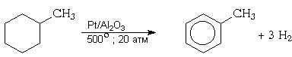

2) дегидроизомеризация гомологов циклопентана, например:

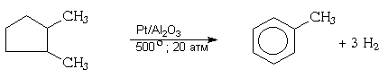

3) дегидроциклизацияалканов, имеющих шесть и более атомов углерода, например:

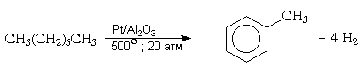

В настоящее время около 90% бензола и его гомологов получают в промышленности в результате каталитического риформинга нефти.
Фракции низших ароматических углеводородов С6— С8 получают экстракцией или ректификацией из катализатовриформинга. Высшие ароматические углеводороды получают из этих же фракций методом ректификации. Для разделения ароматических углеводородов применяют также адсорбцию и кристаллизацию. В связи с резким ужесточением требований к чистоте получаемых ароматических углеводородов все большее значение приобретают новые методы разделения: на мембранах, термодиффузия, клатрация. Однако наиболее распространенными методами разделения продолжают оставаться обычная, азеотропная и экстрактивная ректификации. В зависимости от концентрации ароматических углеводородов в сырье и от того, сколько индивидуальных ароматических углеводородов необходимо выделить, могут применяться разные методы. Так, при высокой концентрации в сырье ароматических углеводородов выгодно применять азеотропную ректификацию, а при концентрации 30—50% хорошие результаты можно получить экстрактивной Поведение этого сырья над указанными катализаторами изучалось в интервале температур 400—54°°С при скорости 0,3 л/л-час и атмосферном давлении. В результате было установлено, что основным источником ароматических углеводородов являются циклоолефины. Парафины заметно вступают в реакцию при 500—540°С и претерпевают лишь разложение ректификацией.
39. Получите октан электролизом соответствующей карбоновой
кислоты и опишите его свойства.

Октан получим при электролизе валериановой кислоты н-С₄Н₉СООН:
А(+): 2C₄H₉COO– – 2e = 2CO₂↑ + C₈H₁₈
K(-): 2H₂O + 2e = H₂↑ + 2OH–

Пентанат натрия
2C₄H₉COONa + 2H₂O = H₂↑ + 2NaOH + 2CO₂↑ + C₈H₁₈
ОКТАНЫ (от греч. - восемь) С₈Н₁₈ , мол. м. 114,224.
Органическое соединение клаccа алканов. Бесцветная жидкость со специфическим запахом;
Существует 18 изомерных октанов.
октановое число 17—19; Вместе с изооктаном и др. изомерами содержится в нефти, бензине прямой гонки (до 10 %),
неограниченно смешиваются с углеводородами, плохо растворим в диэтиловом эфире, ацетоне и этаноле, практически не растворим в воде, изооктан образует бинарные азеотропные смеси с бензолом, метанолом. этанoлом и др. Октаны легко воспламеняются, в смеси с воздухом взрывоопасны. Нетоксичны, не обладают аллергенными и канцерогенными свойствами.
72. Осуществите следующее превращение:
OH
│
CH₃-CH₂-CH(CH₃)-CH₂Br → CH₃-CH₂-C-(CH₃).
Назовите все реагенты и продукты реакции.
1).
вода
бромид калия
2). 2 метилбутан

CH₃ - CH₂ - C (CH₃)₂ - OH С₅Н₁₁ОН (амиловый спирт)

105. Получите углеводород, который образуется при действии
спиртового раствора щёлочи на 2,2- дихлор – 5- метилгексан,
назовите его, охарактеризуйте свойства.

5-метилгексан-2 ― жидкость со спецефическим запахом.
Алкин ― является неполярным соединением и поэтому хорошо растворяется
в органических растворителях и плохо в воде.

Реакции присоединения:
Гидрирование

Присоединение галогенов

Гидротация

Гидрогалогирование
138. Напишите уравнения реакций моносульфирования толуола,
нитробензола,фенола,бензойной кислоты. Сформулируйте правило
замещения в бензольном ядре и объясните его.

При нагревании толуола с концентрированной серной кислотой сульфогруппа вступает преимущественно в пара-положение к метильной группе; одновременно получается небольшое количество о-толуолсульфокислоты:
2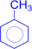 + 2H₂SO₄ ╝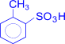 (о-толуолсульфок-та) + 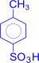 (п-толуолсульфокислота) +2H₂ O

Замещение водорода в ядре ароматических соединений на сульфогруппу идет значительно легче, чем в соединениях жирного ряда; поэтому реакция сульфирования наряду с реакцией нитрования является одной из характерных для ароматических соединений. Сульфирование ароматических соединений идет несколько труднее, чем нитрование, и требует более жестких условий. Гомологи бензола (толуол, ксилолы) сульфируются легче, чем сам бензол; еще легче сульфируются фенолы и анилин.
Нитробензол, С₆H₅NO₂, простейшее ароматическое нитросоединение; сульфирование нитробензола происходят главным образом в мета-положение к нитрогруппе, например:
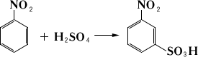
Моносульфирование фенола серной кислотой приводит к образованию смеси орто- и пара-изомеров гидроксибензолсульфоксилоты. При 20°С в реакционной смеси содержится 49% орто-изомера и 51% пара-изомера, тогда как при 120° С доля пара-изомера возрастает до 96%.
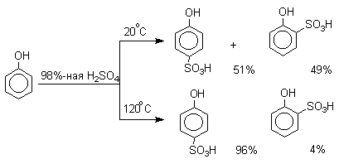
Изменение в соотношении продуктов сульфирования обусловлено обратимостью реакций сульфирования, когда в равновесии преобладает термодинамически более стабильный пара-изомер. Сульфирование в орто-положение протекает с большей скоростью, но орто-гидроксибензолсульфокислота легко гидролизуется на исходные реагенты в отличие от пара-изомера, для которого скорость гидролиза мала.
Правила замещения в бензольном ядре имеют огромное практическое значение, так как дают возможность предсказать ход реакции и выбрать правильный путь синтеза того или другого нужного вещества.
Механизм реакций электрофильного замещения в ароматическом ряду. Современные методы исследования дали возможность в значительной степени выяснить механизм замещения в ароматическом ряду. Интересно, что во многих чертах, особенно на первых стадиях, механизм электрофильного замещения в ароматическом ряду оказался сходным с механизмом электрофильного присоединения в жирном ряду.
Первой стадией электрофильного замещения является (как при электрофильном присоединении) образование p-комплекса. Электрофильная частица Xd+ связывается со всеми шестью p-электронами бензольного кольца.
Второй стадией становится образование р-комплекса. При этом электрофильная частица «вытягивает» из шести р-электронов два электрона для образования обычной ковалентной связи. Образовавшийся р-комплекс уже не обладает ароматической структурой: это нестабильный карбокатион, в котором четыре р-электрона в делокализованном состоянии распределены между пятью углеродными атомами, тогда как шестой углеродный атом переходит в насыщенное состояние. Вступивший заместитель X и атом водорода находятся в плоскости, перпендикулярной плоскости шестичленного кольца. S-комплекс – это промежуточный продукт, образование и структура которого были доказаны рядом методов, в частности спектроскопией.
Третья стадия электрофильного замещения заключается в стабилизации S-комплекса, которая достигается путем отщепления атома водорода в виде протона. Два электрона, участвовавшие в образовании связи С-Н, после отделения протона вместе с четырьмя делокализованными электронами пяти углеродных атомов дают обычную стабильную ароматическую структуру замещенного бензола. Роль катализатора (обычно А1Сl₃) при этом процессе заключается в усилении поляризации галогеналкила с образованием положительно заряженной частицы, которая и вступает в реакцию электрофильного замещения.
171. Напишите уравнения реакций каталитического гидрирования
метилэтилкетона. Назовите образующееся соединения и опишите
его свойства.
t, Ni
CH₃ – C – C₂H₅ + H₂ ―→ CH₃ – CH – C₂H₅
║ │
O OH
метилэтилкетон вторичный бутиловый спирт

Бутиловый спирт (н-бутанол) C₄ H₉ OH — представитель одноатомных спиртов. Известны нормальный первичный бутиловый спирт
СН₃ (СН₂ )₃ОН и его изомеры: нормальный вторичный бутиловый спирт
СН₃ СН₂ СН(ОН)СН₃, изобутиловый спирт (СН₃)₂ СНСН₂ ОН, третбутиловый спирт (триметилкарбинол) (СН₃)₃СОН.
Бесцветная вязковатая жидкость с характерным запахом сивушного масла. Смешивается с органическими растворителями. Умеренно растворяется в воде - 7,6 г на 100 г воды. С ней образует азеотроп содержащий 42,5% по массе бутанола и кипящий при 97,7 °C.
204. Охарактеризуйте строение карбонильной группы.
В чём сходство и различие строения \С=О и /С=С связей?
Какой тип реакций наиболее характерен для карбонильных
соединений? Разберите на примере пропаналя.

Строение двойной связи С=С
Двойная связь является сочетанием σ- и π-связей (хотя она изображается двумя одинаковыми черточками, всегда следует учитывать их неравноценность). σ-Связь возникает при осевом перекрывании sp2-гибридных орбиталей, а π-связь – при боковом перекрывании р-орбиталей соседних sp2-гибридизованных атомов углерода (часть I, раздел 4.3.2). Образование связей в молекуле этилена можно изобразить следующей схемой:
С=С σ-связь (перекрывание 2sp2-2sp2) и π-связь (2рz-2рz)
С–Н σ-связь (перекрывание 2sp2-АО углерода и 1s-АО водорода)
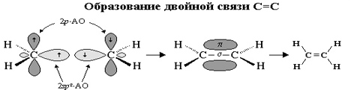

σ-Связи, образуемые sp2-гибридными орбиталями, находятся в одной плоскости под углом 120°. Поэтому молекула этилена имеет плоское строение:
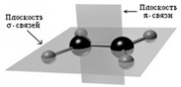

Модели молекулы этилена
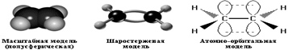

По своей природе π-связь резко отличается от σ-связи: π-связь менее прочная вследствие меньшей эффективности перекрывания р-орбиталей.
В молекуле пропилена СН2=СН–СН3 в одной плоскости лежат 6 атомов: два sp2-атома углерода и четыре связанные с ними атома (3 атома Н и атом С группы СН3). Вне этой плоскости находятся атомы водорода в метильной группе СН3, имеющей тетраэдрическое строение, т.к. этот атом углерода sp3-гибридизован.
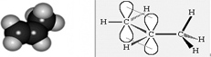

Аналогичное строение имеют другие алкены.
Строение карбонильной группы C=O
Свойства альдегидов и кетонов определяются строением карбонильной группы >C=O.

Атомы углерода и кислорода в карбонильной группе находятся в состоянии sp2-гибридизации. Углерод своими sp2-гибридными орбиталями образует 3 s-связи (одна из них - связь С–О), которые располагаются в одной плоскости под углом около 120° друг к другу. Одна из трех sp2-орбиталей кислорода участвует в s-связи С–О, две другие содержат неподеленнные электронные пары. 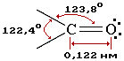

p-Связь образована р-электронами атомов углерода и кислорода.

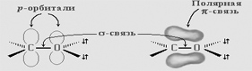

Связь С=О сильно полярна. Ее дипольный момент (2,6-2,8D) значительно выше, чем у связи С–О в спиртах (0,70D). Электроны кратной связи С=О, в особенности более подвижные p-электроны, смещены к электроотрицательному атому кислорода, что приводит к появлению на нем частичного отрицательного заряда. Карбонильный углерод приобретает частичный положительный заряд (см. распределение зарядов).
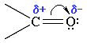

Физические свойства. Карбонильные соединения не образуют водородных связей, поскольку в их молекулах нет атомом водорода с положительным зарядом. По этой причине температуры кипения альдегидов и кетонов значительно ниже, чем соответствующих спиртов. Низшие альдегиды и кетоны — легкокипящие жидкости (формальдегид — газ) с резким запахом, хорошо растворимы в воде.
Из пропионового альдегида (пропаналя), например, образуется пропионовая кислота:
Реакция восстановления
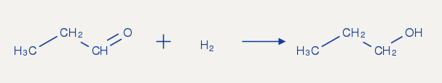
Уравнения реакций пропаналя с веществами:
гидросульфитом натрия
СH₃ – CH₂ – CHO + NaHSO₃ → СH₃ – CH₂ – CH(SO₃Na) – OH

синильной кислотой
СH₃ – CH₂ – CHO + HCN → СH₃ – CH₂ – CH(CN) – OH

аммиачным раствором оксида серебра
СH₃ – CH₂ – CHO + 2[Ag(NH₃)₂] OH → СH₃ – CH₂ – COOH + 2Ag +
+ 4NH₃ + H₂O

Реакция серебряного зеркала
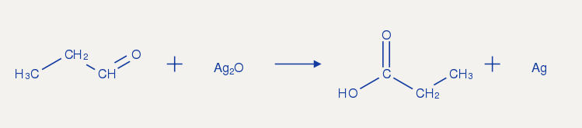

Реакция медного зеркала
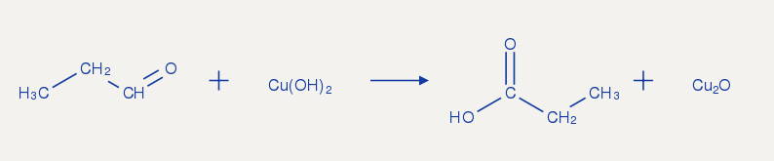
Реакция окисления
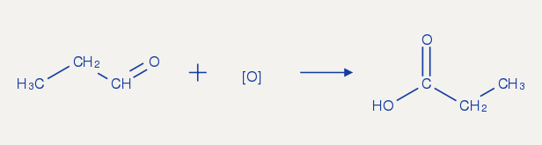

Бромирование
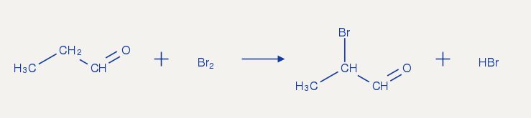
Образование гидрата
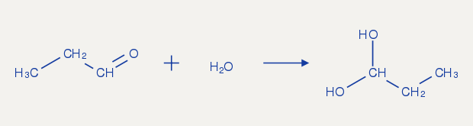
Химические свойства
237. Из толуола получите все изомерные нитробензойные кислоты
и назовите их.

Чтобы из толуола получить нитробензойную кислоту, необходимы две реакции – окисление метильной группы СН₃ в карбоксильную СООН и нитрование бензольного кольца.
В зависимости от последовательности их выполнения:
а) сначала нитрование, потом окисление или б) окисление и затем нитрование – получают пара - (а) или мета-нитробензойную кислоту (б):
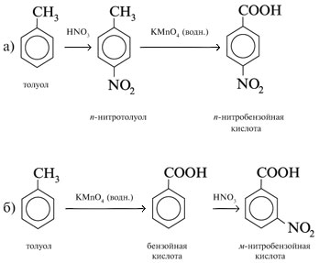
270. Основные особенности и механизмы катионной полимеризации
на примере синтеза поливинилхлорида.

Катионная (карбониевая) полимеризация

протекает через образование катионов. В этом случае используют катализаторы, обладающие электроноакцепторными свойствами. Присоединяя молекулу мономера, они образуют катион – ион карбония. Катализаторами катионной полимеризации могут быть протонные кислоты HClO₄ , H ₂SO₄, HCl и катализаторы Фриделя – Крафтса (AlCl₃, ВF₃, TiCl₄, FeCl₃, SiCl_{r} и др.). Катионную полимеризацию можно ускорить с помощью добавок – сокатализаторов НВ: вода, кислоты и другие вещества, являющиеся донорами протонов. Сокатализаторы существенно влияют на активность катализаторов, которые способны взаимодействовать с ними.

Катионная полимеризация протекает через три основные стадии.

1. Инициирование. На этой стадии происходит взаимодействие катализатора (АlСl₃) и сокатализатора (НВ) с образованием комплексного соединения, которое проявляет свойства сильной кислоты:

AlCl₃ + HB  [AlCl₃ B]–H+ эта кислота, отдавая протон молекуле мономера, превращает его в карбониевый ион, уравновешенный комплексным противоионом (ионная пара ):

(винилхлорид)

[AlCl₃ B]–H⁺ + CH₂ = CHСl  CH₃ − C+HCl + AlCl₃ B – (,-сопряжение).

Электронодонорные заместители создают избыток электронной плотности на противоположном конце молекулы мономера и этим способствуют присоединению протона (или положительно заряженного иона).

2. Рост цепи. В процессе роста цепи поляризованные молекулы мономера присоединяются к растущему иону, «внедряясь» между макрокарбкатионом (со стороны его заряженной части) и противоионом (AlCl₃ B–):

nCH₂ = CHCl

CH₃ − C+HCl + CH₂ = CHCl  CH₃ – CHCl – CH₂ − С+НCl

AlCl₃ B –  CH₃− CHCl−[−CH₂ − CHCl]n−CH₂− C+HCl

AlCl₃ B–

3. Обрыв цепи. Рост цепи прекращается в результате отщепления (регенерации) от растущего иона комплексной кислоты или катализатора:

CH₃− CHCl−[−CH₂− CHCl−]n−CH₂− CHCl+ 

AlСl₃ B–

CH₃− CHCl−[−CH₂−CHCl−]n−CH₂−CHClВ + AlCl₃

CH₃−CHCl−[−CH₂−CHCl−]n−CH=CHCl + НВ + AlCl₃
(поливинилхлорид)

В результате обрыва цепи катализатор снова выделяется в свободном виде.

Суммарная скорость катионной полимеризации прямо пропорциональна концентрации катализатора, а средняя степень полимеризации от концентрации катализатора не зависит, но прямо пропорциональна концентрации мономера:

V = k[K], P = k[M],

где [K] – концентрация катализатора,

[M] – концентрация мономера.

Правила замещения в бензольном ядре имеют огромное практическое значение, так как дают возможность предсказать ход реакции и выбрать правильный путь синтеза того или другого нужного вещества.
Механизм реакций электрофильного замещения в ароматическом ряду. Современные методы исследования дали возможность в значительной степени выяснить механизм замещения в ароматическом ряду. Интересно, что во многих чертах, особенно на первых стадиях, механизм электрофильного замещения в ароматическом ряду оказался сходным с механизмом электрофильного присоединения в жирном ряду.
Первой стадией электрофильного замещения является (как при электрофильном присоединении) образование p-комплекса. Электрофильная частица Xd+ связывается со всеми шестью p-электронами бензольного кольца.
Второй стадией становится образование р-комплекса. При этом электрофильная частица «вытягивает» из шести р-электронов два электрона для образования обычной ковалентной связи. Образовавшийся р-комплекс уже не обладает ароматической структурой: это нестабильный карбокатион, в котором четыре р-электрона в делокализованном состоянии распределены между пятью углеродными атомами, тогда как шестой углеродный атом переходит в насыщенное состояние. Вступивший заместитель X и атом водорода находятся в плоскости, перпендикулярной плоскости шестичленного кольца. S-комплекс – это промежуточный продукт, образование и структура которого были доказаны рядом методов, в частности спектроскопией.
Третья стадия электрофильного замещения заключается в стабилизации S-комплекса, которая достигается путем отщепления атома водорода в виде протона. Два электрона, участвовавшие в образовании связи С-Н, после отделения протона вместе с четырьмя делокализованными электронами пяти углеродных атомов дают обычную стабильную ароматическую структуру замещенного бензола. Роль катализатора (обычно А1Сl₃) при этом процессе заключается в усилении поляризации галогеналкила с образованием положительно заряженной частицы, которая и вступает в реакцию электрофильного замещения.

